ANALISIS DE SOFTWARE

1° Cuatrimestre 2021

GRUPO 1

INTEGRANTES

Beltramone Matias

Castellino Nicolas

Cicarone Florencia

Grassi Jonatan

Iorio Diego

Salerti Natalia

Sosa Melisa

**CARPETA DE DOCUMENTACION TECNICA DE**

**APLICACIÓN MCCABE GESTOR DE LIBROS**

**INDICE DE CONTENIDOS**

DESCRIPCION DEL PRODUCTO 3

MODELO DE CALIDAD (Evaluación de características y subcaracterísticas) 3

Funcionalidad 3

a. Seguridad de Acceso 3

Evaluación 3

b. Exactitud de los resultados 4

Evaluación 4

EFICIENCIA 4

Utilización de recursos 4

Evaluación 4

Comportamiento frente al tiempo 5

Evaluación 5

FIABILIDAD 5

Capacidad de recuperación de errores 5

Evaluación 5

Tolerancia a fallos 6

Evaluación 6

MANTENIBILIDAD 7

Capacidad del código para ser analizado 7

Evaluación 7

Capacidad del código para ser cambiado 7

Evaluación 7

Estabilidad 8

Evaluación 8

USABILIDAD 8

Capacidad de ser entendido 8

Evaluación 8

Capacidad para ser operado 9

Evaluación 9

Capacidad de ser atractivo para el usuario 9

Evaluación 9

PORTABILIDAD 9

Instalabilidad 9

Evaluación 9

Adaptabilidad 10

Evaluación 10

PROCEDIMIENTO PARA DETERMINAR LA CALIDAD 10

METODOS DE CAJA BLANCA 11

REPORTE DE LA HERRAMIENTA DE TESTING 11

METODO DE MCCABE COMPLETO 12

COBERTURA DE DECISIONES 15

METODOS DE CAJA NEGRA 17

CLASES DE EQUIVALENCIA 17

ANALISIS POR AVL 18

PRUEBAS DE SISTEMA 20

CARACTERÍSTICAS DEL AMBIENTE DE TESTEO: 20

PRUEBA DE RESISTENCIA 20

PRUEBA DE RECUPERACIÓN 21

PRUEBA DE SEGURIDAD 22

PRUEBA DE RENDIMIENTO 22

# DESCRIPCION DEL PRODUCTO

McCabe es una herramienta de administración que nos permite llevar una correcta organización de nuestros libros. Gracias a el podremos realizar consultas sobre diferente tipo de información, como por ejemplo el autor, edición, año de publicación de cierto libro, entre otros. Además, nos permite tener una visión completa de todo el inventario e incluso podemos ordenarlos. Adicionalmente, se incluye el registro, la modificación y la eliminación de un artículo particular. Un aspecto importante es que la aplicación cuenta con un registro de usuarios con contraseña el cual nos permite garantizar la integridad de los libros. Todas las funciones mencionadas anteriormente están acompañadas de una interfaz orientativa con ayudas contextuales y un manual de usuario que podremos acceder rápidamente desde la pantalla principal.

# MODELO DE CALIDAD (Evaluación de características y subcaracterísticas)

## Funcionalidad

Descripción: Capacidad del producto software para asegurar la integridad de los datos y la confidencialidad de estos. Características a medir:

### Seguridad de Acceso

* Encriptación de datos
* Inicio de sesión de usuarios

La aplicación cuenta con un cifrado de los usuarios y contraseñas, además de contar con un inicio de sesión para los mismos.

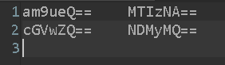

Ilustración 1: Cifrado usuarios y contraseñas

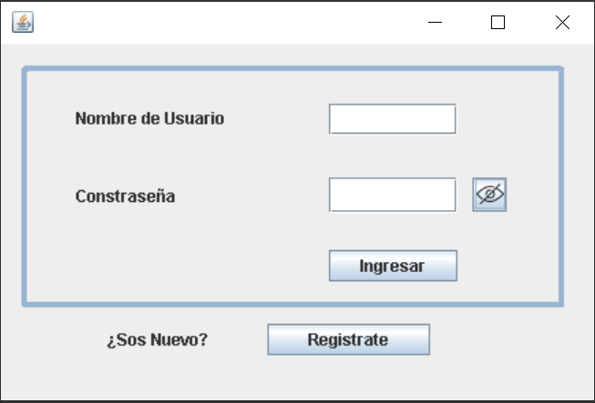

Ilustración 2:Pantalla de registro de usuario

### Evaluación

Mala [0] No cumple con alguna característica.

Regular [1] Cumple con 1 característica.

Buena [2] Cumple con 2 características.

### Exactitud de los resultados

### Evaluación

Descripción Es la capacidad del producto software para proporcionar los resultados con el grado necesario de precisión.

Evaluación Mala [>=10-3] Los resultados tienen un error del orden de 10-3 o superior.

Regular [10-4;10-6] Los resultados tienen un error del orden entre10-4y 10-6.

Buena [<=10-7] Los resultados tienen un error del orden de10-7 o inferior

Las consultas realizadas y los listados entregan exactamente los datos solicitados sin margen de error

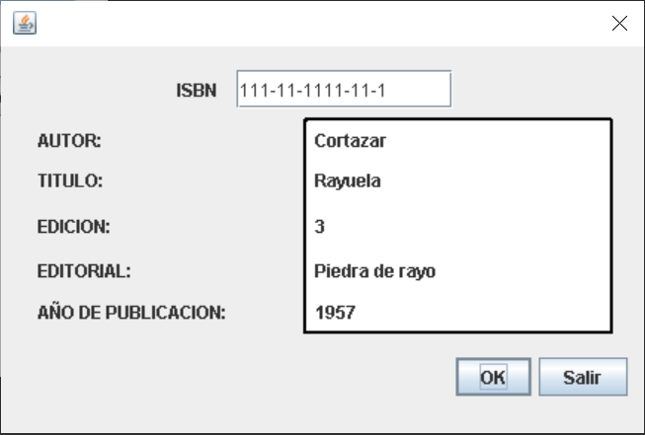

Ilustración 3:Pantalla de consulta

## EFICIENCIA

### Utilización de recursos

Descripción Se evaluará la eficiencia del producto software de acuerdo con el porcentaje de uso de procesador que realice.

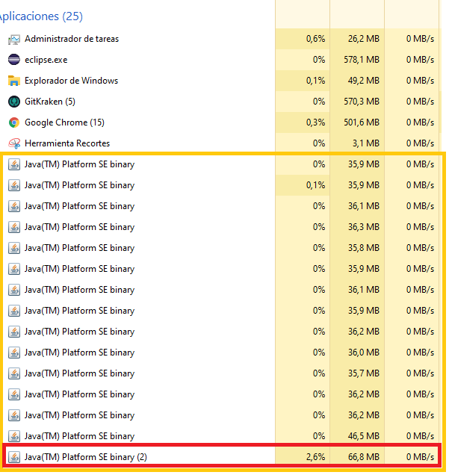

Ilustración 4:Consumo de CPU

En la imagen se observa el consumo de CPU de la aplicación realizando un alta de registros.

### Evaluación

Mala [41;100] 41% o más de uso de procesador.

Regular [11;40] 11% a 40% de uso de procesador.

Buena [0;10] 10% o menos de uso de procesador.

### Comportamiento frente al tiempo

Descripción Se evaluará el tiempo que está el producto software sin informarle al usuario del estado en que se encuentra la solicitud que realizó.

Realizando pruebas de consultas notamos que en promedio tarda 1 segundo en responder ante la utilización de una funcionalidad, El proceso de login se demora un poco mas entre 2 y 3 segundos.

### Evaluación

Mala [>=5] El producto está 5 o más segundos sin informar al usuario del estado de la solicitud.

Regular [2;4] El producto está entre 2 y 4 segundos sin informar al usuario del estado de la solicitud.

Buena [0;1] El producto está menos de 1 segundo sin informar al usuario del estado de la solicitud.

## FIABILIDAD

Descripción Es la capacidad del producto software de mantener la integridad de los datos cuando se producen fallas del sistema.

### Capacidad de recuperación de errores

Características a medir:

* Cuando sucede un error se protegen los datos procesados.

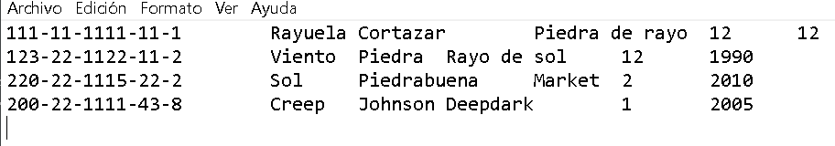

Ilustración 5:Antes de producirse un fallo inesperado



Ilustración 6:Posterior a producirse un fallo inesperado

Se protege la integridad de los datos, no se producen alteraciones en los archivos que guardan la informacion

* Se realiza un log de actividades que el sistema estaba haciendo.

No realiza log de actividades

### Evaluación

Mala [0] No cumple con alguna característica.

Regular [1] Cumple con 1 característica.

Buena [2] Cumple con 2 características

### Tolerancia a fallos

Descripción: Es la capacidad del sistema de reanudar sus actividades cuando se producen errores críticos.

Características a medir:

* El sistema reanuda las actividades si se produce una falla crítica.

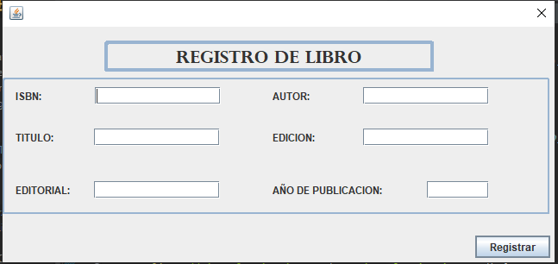

Ilustración 7:Antes de producirse la falla

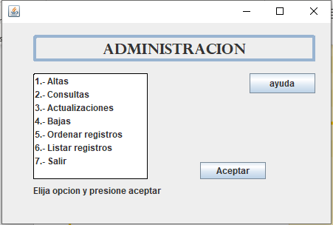

Ilustración 8: Luego de la falla

El sistema funciona correctamente luego de una falla critica

* Se realiza un log de actividades que el sistema estaba haciendo.

El sistema no realiza log de actividades

### Evaluación

Mala [0] No cumple con ninguna característica.

Regular [1] Cumple con 1 característica.

Buena [2] Cumple con 2 características.

## MANTENIBILIDAD

### Capacidad del código para ser analizado

Descripción: Para evaluar la capacidad que tiene el código para ser analizado se tiene en cuenta el porcentaje de comentarios que posee el código por cada método y en general.

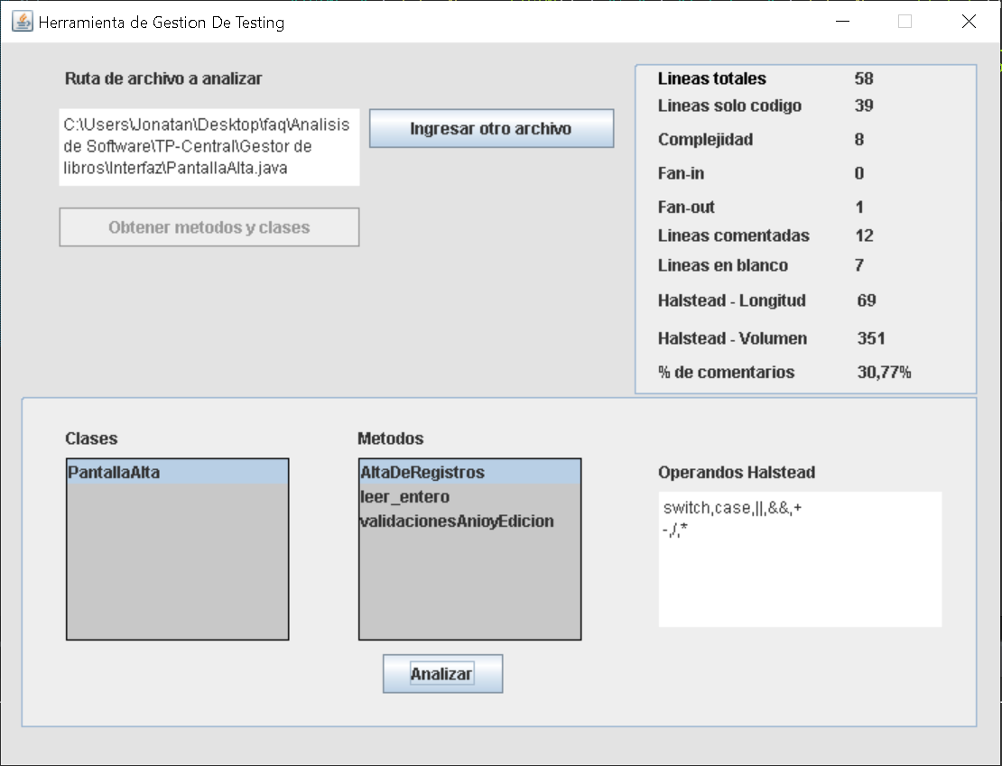

Ilustración 9: Evaluación Método AltaDeRegistros

### Evaluación

Mala [0;14] 14% o menos del código comentado.

Regular [15;29] Entre 15 y 29% del código comentado.

Buena [>=30] 30% o más del código comentado

### Capacidad del código para ser cambiado

Descripción: Para evaluar la capacidad que tiene el código para ser cambiado se tomará en cuenta la complejidad ciclomática del método.



Ilustración 10: Evaluación Método AltaDeRegistros

### Evaluación

Mala[21] La complejidad ciclomática es mayor o igual a 21.

Regular [11;20] La complejidad ciclomática es entre 11 y 20.

Buena [1;10] La complejidad ciclomática es menor o igual a 10.

### Estabilidad

Descripción Para determinar la estabilidad del software se evalúa el promedio de fallas que presenta el producto por prueba.

El software presenta entre 2 y 4 errores por prueba

### Evaluación

Mala[5] El software presenta un promedio 5 o más errores por prueba.

Regular [2;4] El software presenta un promedio entre 2 y 4 errores por prueba.

Buena [0;1] El software presenta un promedio entre 0 y 1error por prueba.

## USABILIDAD

### Capacidad de ser entendido

Descripción: Capacidad que posee el software, para ayudar a los usuarios ante una determinada situación donde se necesite asistencia.

Características a medir:

* Posee ayuda contextual sobre menús y botones de acción.
* Manual de usuario incorporado al sistema como un menú dedicado.

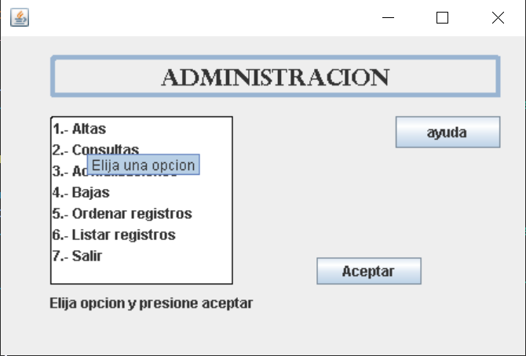

Ilustración 11: Botón integrado a ayuda

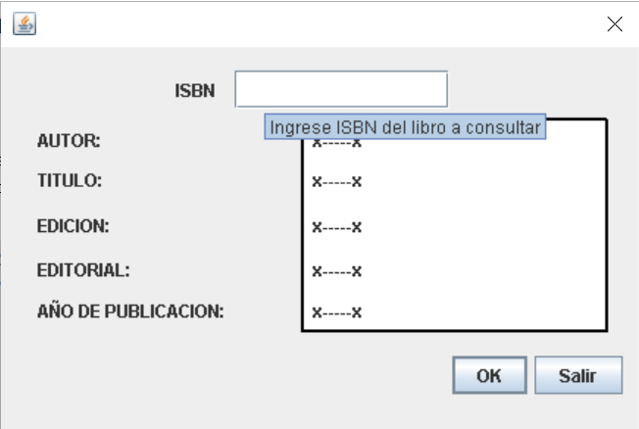

Ilustración 12:ToolTips de descripciones

### Evaluación

Mala [0] No cumple con alguna característica.

Regular [1] Cumple con 1 característica.

Buena [2] Cumple con 2 características.

### Capacidad para ser operado

Descripción: Es la Capacidad del producto software de ser utilizado sin asistencia adicional. Se valúa qué requiere el usuario para operar correctamente el producto.

Se determino que con la gran cantidad de ayudas y la interfaz orientativa el usuario no necesita asistencia para utilizar la aplicación.

### Evaluación

Mala [1] El usuario requiere consultar a personal especializado para operar el producto software.

Regular [2] El usuario requiere ayuda contextual y manual de uso para operar el producto software.

Buena [3] El usuario opera el producto software sin asistencia.

### Capacidad de ser atractivo para el usuario

Descripción Es la agrupación correcta de funcionalidad del producto software en su interfaz gráfica, desde su agrupación lógica hasta el número promedio de pasos para alcanzar una función o contenido específico.

Sin tener en cuenta las pantallas de login , el usuario cuenta con en la pantalla principal opciones distribuidas en una lista las cuales con tan solo seleccionarlas y colocar aceptar procese a ingresar los datos necesarios para consultas, bajas, modificaciones, etc.



Ilustración 13:Lista de funciones

### Evaluación

Mala[6] 6 o más pasos promedio sin organización de categoría.

Regular [3;5] Entre 3 y 5 pasos promedio y distribuidos en categorías.

Buena [1;2] 1 o 2 pasos promedio y distribuidos en categorías.

## PORTABILIDAD

### Instalabilidad

Descripción El producto software debe poder ser instalado en una cantidad mínima de pasos.

El producto es instalado en 5 pasos. (Ver manual de usuario)

### Evaluación

Mala[>7] El producto se instala en 7 o más pasos.

Regular [4;6] El producto se instala entre 4 y 6 pasos.

Buena[1;3] El producto se instala en 3 o menos pasos.

### Adaptabilidad

Descripción

Es la capacidad del producto software de adaptarse a diferentes sistemas operativos sin cambiar su estructura interna.

Se probo el software Windows 8 , En Windows 10 Pro,Home y en Windows 7 Home

### Evaluación

Mala [1] Compatible con 1 sistema operativo.

Regular [2] Compatible con 2 sistemas operativos.

Buena [>=3] Compatible con 3 o más sistemas operativos.

# PROCEDIMIENTO PARA DETERMINAR LA CALIDAD

Una vez analizadas las características y subcaracteristicas anteriores. Se realiza el recuento de las mismas, analizando los resultados de la evaluación.

Funcionalidad:

* Seguridad de acceso [Evaluación buena]
* Exactitud de los resultados [Evaluación buena]

Eficiencia

* Utilización de recursos [Evaluación buena]
* Comportamiento frente al tiempo [Evaluación buena]

Fiabilidad

* Tolerancia a fallos [Evaluación regular]
* Capacidad de recuperación de errores [Evaluación regular]

Mantenibilidad

* Capacidad del código para ser analizado [Evaluación buena]
* Capacidad del código para ser cambiado [Evaluación buena]
* Estabilidad [Evaluación Buena]

Usabilidad

* Capacidad de ser entendido [Evaluación buena]
* Capacidad para ser operado [Evaluación buena]
* Capacidad de ser atractivo para el usuario [Evaluación buena]

Portabilidad

* Adaptabilidad [Evaluación buena]
* Instalabilidad [Evaluación regular]

Obtuvimos 3 sub-caracteristicas con evaluación regular y 11 sub-caracteristicas con evaluación buena, según el procedimiento dado por la catedra se determina que nuestro producto tiene una calidad mínimamente aceptable, por lo tanto, está listo para ser puesto en el mercado.

# METODOS DE CAJA BLANCA

## REPORTE DE LA HERRAMIENTA DE TESTING

METODO: ALTA DE REGISTROS



Ilustración 14: análisis de funcionalidad "Alta de registros"

## METODO DE MCCABE COMPLETO

public void AltaDeRegistros(ActionEvent arg0)

{

//validacion de ISBN

Libro libroReg = new Libro();

String isbn = isbnTextField.getText(); Nodo1

if (Pattern.*matches*("[0-9]{3}-[0-9]{1,5}-[0-9]{1,7}-[0-9]{1,6}-[0-9]{1,3}",isbn) && Nodo2

isbn.length() <= 17) Nodo3

{

Libro libroNew = libroReg.validarISBN(contador, librosCreados, isbn); Nodo4

//obtengo los valores de los campos a validar

if (libroNew == null) Nodo5

{

String autor = autorTextField.getText();

String Editorial = editorialTextField.getText(); Nodo6

String titulo = tituloTextField.getText();

if ( !autor.equals("") && Nodo7

!Editorial.equals("")&& Nodo8

!titulo.equals("")) Nodo9

{

// validacion de longitud de autor

if( autor.length() <=300 ) Nodo10

{

libroReg.setAutor(autor);

libroReg.setEditorial(Editorial); Nodo11

libroReg.setTitulo(titulo);

validacionesAnioyEdicion(libroReg, librosCreados);

Nodo12

}

else

{ //error de longitud de nombre de autor

JOptionPane.*showMessageDialog*(null, "El autor debe contener entre 1 y 300 caracateres", "Formato incorrecto de autor",JOptionPane.***ERROR_MESSAGE***);

Nodo13

}

}

else

{ //error de campos vacios del registros

JOptionPane.*showMessageDialog*(null, "No puede haber campos vacios en el registro", "Debe llenar todos los campos",JOptionPane.***ERROR_MESSAGE***);

Nodo14 }

}

else

{

JOptionPane.*showMessageDialog*(null,

"ISBN: " + libroReg.getISBN() + "\n" + "Título: " + libroReg.getTitulo() + "\n"

+ "Autor: " + libroReg.getAutor() + "\n"

Nodo15

+ "Edición: " + libroReg.getEdicion() + "\n"

+ "Editorial: " + libroReg.getEditorial()

+ "\n" + "Año de publicación: " + libroReg.getAnno_de_publicacion()

+ "\n","El libro que quiere registrar ya existe", JOptionPane.***ERROR_MESSAGE***);

}

}

else

{//error por registro ya existente

Nodo16

JOptionPane.*showMessageDialog*(null, "ISBN: " + isbn + " incorrecto \n El formato correcto es: "

+ "xxx[3]-xx[1a5]-xxxxx[1a7]-xx[1a6]-x[1a3]", "DEBE INGRESAR UN ISBN",JOptionPane.***ERROR_MESSAGE***);

}

}}); Nodo17

SI

NO

Ilustración 15:Grafo del método de McCabe

Resultado:

* Nodos totales(N):17
* Nodos predicados(P):7
* Aristas(E):22
* Regiones(R):8

Cálculo de complejidad ciclomatica V(G):

* El número de regiones coincide con la complejidad ciclomatica

V(G)= 7 regiones internas y 1 externa

V(G)= 8

* La complejidad ciclomatica de un grafo se define como V(G) = E – N + 2

V(G) = 23 – 17 + 2

V(G) = 8

* La complejidad ciclomatica de un grafo se define como V(G) = P + 1

V(G) = 7 +1

V(G) = 8

Como resultado de la aplicación de los tres enunciados, decimos que nuestro número ciclomatica es 8, por lo tanto, tenemos 8 caminos independientes los cuales son:

* camino1: 1-2-16-17
* camino2: 1-2-3-16-17
* camino3: 1-2-3-4-5-15-17
* camino4:1-2-3-4-5-6-7-14-17
* camino5: 1-2-3-4-5-6-7-8-14-17
* camino6: 1-2-3-4-5-6-7-8-9-14-17
* camino7: 1-2-3-4-5-6-7-8-9-10-13-17
* camino8: 1-2-3-4-5-6-7-8-9-10-11-12-17

|  |  |  |  |  |  |  |  |
| --- | --- | --- | --- | --- | --- | --- | --- |
| N° de camino | Entrada | | | | | Resultado esperado | Resultado obtenido |
| ISBN | titulo | editorial | autor | Libro ya Registrado |  |  |
| 1 | 11 | El principito | 17 grises | Julio Cortázar | F | “ISBN incorrecto” | “ISBN incorrecto” |
| 2 | 978 - 9550 - 0000 - 00 - 0 | El principito | 17 grises | Julio Cortázar | F | “ISBN incorrecto” | “ISBN incorrecto” |
| 3 | 878 - 950 - 4060 - 00 - 0 | Bestiario | 17 grises | Julio Cortázar | V | “El libro que quiere registrar ya existe” | “El libro que quiere registrar ya existe” |
| 4 | 878 - 950 - 4060 - 00 - 0 | Bestiario | 17 grises | “” | F | “No puede haber campos vacíos en el registro” | “No puede haber campos vacíos en el registro” |
| 5 | 878 - 950 - 4060 - 00 - 0 | El Aleph | “” | Jorge Luis Borges | F | “No puede haber campos vacíos en el registro” | “No puede haber campos vacíos en el registro” |
| 6 | 878 - 950 - 4060 - 00 - 0 | “” | 17 grises | Julio Cortázar | F | “No puede haber campos vacíos en el registro” | “No puede haber campos vacíos en el registro” |
| 7 | 878 - 950 - 4060 - 00 - 0 | El Aleph | 17 grises | …(301)* | F | “El autor debe contener entre 1 y 300 caracteres” | “El autor debe contener entre 1 y 300 caracteres” |
| 8 | 878 - 950 - 4060 - 00 - 0 | Bestiario | 17 grises | Julio Cortázar | F | “El libro se ha registrado con éxito” | “Libro registrado con éxito” |

*el nombre del autor posee más de 300 caracteres

## COBERTURA DE DECISIONES

public void AltaDeRegistros(ActionEvent arg0)

{

//validacion de ISBN

Libro libroReg = new Libro();

String isbn = isbnTextField.getText();

if (Pattern.*matches*("[0-9]{3}-[0-9]{1,5}-[0-9]{1,7}-[0-9]{1,6}-[0-9]{1,3}",isbn) &&

decisión 1

isbn.length() <= 17)

{

Libro libroNew = libroReg.validarISBN(contador, librosCreados, isbn);

//obtengo los valores de los campos a validar

if (libroNew == null)

decisión 2

{

String autor = autorTextField.getText();

String Editorial = editorialTextField.getText();

String titulo = tituloTextField.getText();

if ( !autor.equals("") &&

decisión 3

!Editorial.equals("")&&

!titulo.equals(""))

{

// validacion de longitud de autor

if( autor.length() <=300 )

decisión 4

{

libroReg.setAutor(autor);

libroReg.setEditorial(Editorial);

libroReg.setTitulo(titulo);

validacionesAnioyEdicion(libroReg, librosCreados);

}

else

{ //error de longitud de nombre de autor

JOptionPane.*showMessageDialog*(null, "El autor debe contener entre 1 y 300 caracateres", "Formato incorrecto de autor",JOptionPane.***ERROR_MESSAGE***);

}

}

else

{ //error de campos vacios del registros

JOptionPane.*showMessageDialog*(null, "No puede haber campos vacios en el registro", "Debe llenar todos los campos",JOptionPane.***ERROR_MESSAGE***);

}

}

else

{

JOptionPane.*showMessageDialog*(null,

"ISBN: " + libroReg.getISBN() + "\n" + "Título: " + libroReg.getTitulo() + "\n"

+ "Autor: " + libroReg.getAutor() + "\n"

+ "Edición: " + libroReg.getEdicion() + "\n"

+ "Editorial: " + libroReg.getEditorial()

+ "\n" + "Año de publicación: " + libroReg.getAnno_de_publicacion()

+ "\n","El libro que quiere registrar ya existe", JOptionPane.***ERROR_MESSAGE***);

}

}

else

{//error por registro ya existente

JOptionPane.*showMessageDialog*(null, "ISBN: " + isbn + " incorrecto \n El formato correcto es: "

+ "xxx[3]-xx[1a5]-xxxxx[1a7]-xx[1a6]-x[1a3]", "DEBE INGRESAR UN ISBN",JOptionPane.***ERROR_MESSAGE***);

}

}

});

**T= {< ISBN=878 - 950 - 4060 - 00 - 0, Título = Bestiario , Editorial = 17 grises ,Autor=Julio Cortázar,Número de edicion = 7, Año de publicación = 1998, Libro ya existente = F >**

**< ISBN=878 - 950 - 4060 - 00 - 0, Título = Bestiario , Editorial = 17 grises ,Autor=Julio Cortázar,Número de edicion = 7, Año de publicación = 1998, Libro ya existente = V>**

**ISBN=878, Título = Bestiario , Editorial = 17 grises ,Autor=Julio Cortázar,Número de edicion = 7, Año de publicación = 1998, Libro ya existente = V>**

**ISBN=878, Título = Bestiario , Editorial = “” ,Autor=Julio Cortázar,Número de edicion = 7, Año de publicación = 1998, Libro ya existente = F>**

**ISBN=878, Título = Bestiario , Editorial = “” ,Autor=(301*),Número de edicion = 7, Año de publicación = 1998, Libro ya existente = F>**

**}**

|  |  |  |  |  |  |  |  |  |  |  |  |  |
| --- | --- | --- | --- | --- | --- | --- | --- | --- | --- | --- | --- | --- |
| Caso | Valores | | | | | | | Decisión | | | | |
|  | ISBN | titulo | editorial | autor | Numero edición | Año publicación | Libro ya existente | 1 | 2 | 3 | 4 |
| 1 | 878 - 950 - 4060 - 00 - 0 | Bestiario | 17 grises | Julio Cortázar | 7 | 1998 | F | V | V | V | V |
| 2 | 878 - 950 - 4060 - 00 - 0 | Bestiario | 17 grises | Julio Cortázar | 7 | 1998 | V | V | F | - | - |
| 3 | 878 | Bestiario | 17 grises | Julio Cortázar | 7 | 1998 | V | F | - | - | - |
| 4 | 878 - 950 - 4060 - 00 - 0 | Bestiario | “” | Julio Cortázar | 7 | 1998 | F | V | V | F | - |
| 5 | 878 - 950 - 4060 - 00 - 0 | Bestiario | 17 grises | …(301)* | 7 | 1998 | F | V | V | V | F |

*el autor tiene 301 caracteres de longitud

**Branch/Decision Coverage**

Number of branches exercised at least once

Total number of branches

**TER2** =

**TER2 = 8/8 = 100%**

# METODOS DE CAJA NEGRA

## CLASES DE EQUIVALENCIA

|  |  |  |  |
| --- | --- | --- | --- |
| **condición** | **Clases validas** | **Clases no validas** | **Tipo** |
| Longitud ISBN | (1.1) 17 | (1.1) No son 17 | Booleano |
|  |
| Caracteres permitidos en ISBN | (1.2) números del 0 al 9 | (1.2) Otros no permitidos | Valor dentro de un conjunto |  |
| (1.3) Guiones |  |
| Secciones ISBN | (1.4) 5 secciones | (1.3) Otra cantidad | Booleano |  |
|  |
| Caracteres permitidos en Editorial | (1.5) Todos permitidos | (1.4) Alguno no permitido | Booleano |  |
| Caracteres permitidos en Autor | (1.6) Todos permitidos | (1.5) Alguno no permitido | Booleano |  |
| Longitud Autor | (1.7) Entre 1 y 300 | (1.6) Menos de 1 | Rango |  |
| (1.7) Más de 300 |  |
| Número de Edición | (1.8) Números del 0 al 9 | (1.8) Otro valor | Booleano |  |
| Tipo de número de Edición | (1.9) Número positivo | (1.9) números negativos | Booleano |  |
| Año de 4 cifras | (1.10) Números del 0 al 9 | (1.10) Otro valor | Booleano |  |
| Tipo de número de Año | (1.11) Número positivo | (1.11) números negativos | Booleano |  |
| Años permitidos | (1.12) mayor o igual a 1900 | (1.12) Menores a 1900 | Booleano |  |

Resultado luego de aplicar por AVL

## ANALISIS POR AVL

|  |  |  |  |
| --- | --- | --- | --- |
| **condición** | **Clases validas** | **Clases no validas** | **Tipo** |
| Longitud ISBN | (1.1) 17 | (2.1) No son 17 | Booleano |
|  |
| Caracteres permitidos en ISBN | (1.2) números del 0 al 9 | (2.2) Otros no permitidos | Booleano |  |
| (1.3) Guiones | (2.3) Otros no permitidos |  |
| Secciones ISBN | (1.4) 5 secciones | (2.4) Otra cantidad | Booleano |  |
|  |
| Caracteres permitidos en Editorial | (1.5) Todos permitidos | (2.5) Alguno no permitido | Booleano |  |
| Caracteres permitidos en Autor | (1.6) Todos permitidos | (2.6) Alguno no permitido | Booleano |  |
| Longitud Autor | (1.7) Entre 1 y 300 | (2.7) Justo debajo de 1 | Rango |  |
| (1.8) Justo 300 | (2.8) Justo arriba de 300 |  |
| (1.9) Justo 1 |
| Número de Edición | (1.10) Números del 0 al 9 | (2.9) Otro valor | Booleano |  |
| Tipo de número de Edición | (1.11) Número positivo | (2.10) números negativos | Booleano |  |
| Año de publicación | (1.12) Números del 0 al 9 | (2.11) Otro valor | Booleano |  |
| Longitud año de publicación | (1.13) 4 dígitos | (2.12) Diferente de 4 dígitos | Booleano |
| Tipo de número de Año | (1.14) Número positivo | (2.13) números negativos | Booleano |  |
| Años permitidos | (1.15) mayor o igual a 1900 | (1.14) Menores a 1900 | Booleano |  |

|  |  |  |  |  |  |  |  |
| --- | --- | --- | --- | --- | --- | --- | --- |
| **Caso** | | | | | | **Clases Cubiertas** | **Salida Esperada** |
| ISBN | titulo | editorial | autor | Numero edición | Año publicación |  | | | |
| 878 - 950 - 4060 - 00 - 0 | Bestiario | 17 grises | Julio Cortázar | 7 | 1998 | 1.1;1.2;1.3;1.4;.1.5;1.6;1.7;1.10;1.12;1.13;1.14;1.15 | “El libro se ha registrado con éxito” | |
| 878 - 950 - 4060 - 00 - 0 | Bestiario | 17 grises | X | 7 | 1998 | 1.1;1.2;1.3;1.4;.1.5;1.6;1.9;1.10;1.12;1.13; 1.14;1.15 | “El libro se ha registrado con éxito” |
| 878 - 950 - 4060 - 00 - 0 | Bestiario | 17 grises | …(300)* | 7 | 1998 | 1.1;1.2;1.3;1.4;.1.5;1.6;1.8;1.10;1.12;1.13; 1.14;1.15 | “El libro se ha registrado con éxito” |
|  |  |  |  |  |  |  |  |
| 278 - 1950 - 40260 - 00 - 01 | Bestiario | 17 grises | Julio Cortázar | 7 | 1998 | 2.1 | “ISBN incorrecto” |
| AAA – t*{ - }sas – d_ - 0 | Bestiario | 17 grises | Julio Cortázar | 7 | 1998 | 2.2 | “ISBN incorrecto” |
| 878 _ 950 _ 4060 _ 00 _ 0 | Bestiario | 17 grises | Julio Cortázar | 7 | 1998 | 2.3 | “ISBN incorrecto” |
| 878 - 950 - 4060 - 00 - 0 | Bestiario | 17 grises | Julio Cortázar | 7 | 1998 | 2.7 | “No puede haber campos vacíos en el registro” |
| 878 - 950 - 4060 - 00 - 0 | Bestiario | 17 grises | …(301)** | 7 | 1998 | 2.8 | “El autor debe contener entre 1 y 300 caracteres” |
| 878 - 950 - 4060 - 00 - 0 | Bestiario | 17 grises | Julio Cortázar | A | 1998 | 2.9 | "El número de edición debe ser un número entero positivo" |
| 878 - 950 - 4060 - 00 - 0 | Bestiario | 17 grises | Julio Cortázar | -10 | 1998 | 2.10 | "El número de edición debe ser un número entero positivo" |
| 878 - 950 - 4060 - 00 - 0 | Bestiario | 17 grises | Julio Cortázar | 7 | BBBB | 2.11 | "El año de publicación debe ser un número entero positivo de 4 cifras" |
| 878 - 950 - 4060 - 00 - 0 | Bestiario | 17 grises | Julio Cortázar | 7 | 20001 | 2.12 | "El año de publicación debe ser un número entero positivo de 4 cifras" |
| 878 - 950 - 4060 - 00 - 0 | Bestiario | 17 grises | Julio Cortázar | 7 | -1978 | 2.13 | "El año de publicación debe ser un número entero positivo de 4 cifras" |
| 878 - 950 - 4060 - 00 - 0 | Bestiario | 17 grises | Julio Cortázar | 7 | 1800 | 1.14 | “El libro se ha registrado con éxito” |

*el autor tiene 300 caracteres de longitud

**el autor tiene 301 caracteres

# PRUEBAS DE SISTEMA

## CARACTERÍSTICAS DEL AMBIENTE DE TESTEO:

Sistema operativo: Windows 10 de 64 bits

Procesador: AMD Ryzen 2600

RAM: 16 GB

Disco Rígido: Western Digital 1 TB

## PRUEBA DE RESISTENCIA



Ilustración 16:Administrador de tares del equipo donde se realizó la prueba

Como podemos en la imagen anterior, el sistema de Gestor de Libros no consume casi recursos a pesar de tener 15 instancias ejecutándose al mismo tiempo, solo sube a consumir 2,6 % del procesador cuando se registra el Libro. En cuanto a la memoria consume en promedio 40 MB.

## PRUEBA DE RECUPERACIÓN

Antes del evento imprevisto:



Ilustración 17:Pantalla de registro de aplicación

Luego de ocurrida la falla:



Ilustración 18:Pantalla Principal de la aplicación

El sistema no produce fallas al volver a iniciar luego del evento imprevisto. Al interrumpirse el sistema en el medio de la transacción, una vez que inicia nuevamente empieza desde cero, es decir desde la pantalla principal(donde seleccionamos la opción deseada).Cabe señalar que la integridad de los datos tanto de los usuarios como de los libros no se ve alterada por dicho imprevisto.

## PRUEBA DE SEGURIDAD

Analizamos que parámetros podrían llegar a modificarse al analizarse el ejecutable que realizamos del gestor con la herramienta resource hackers.

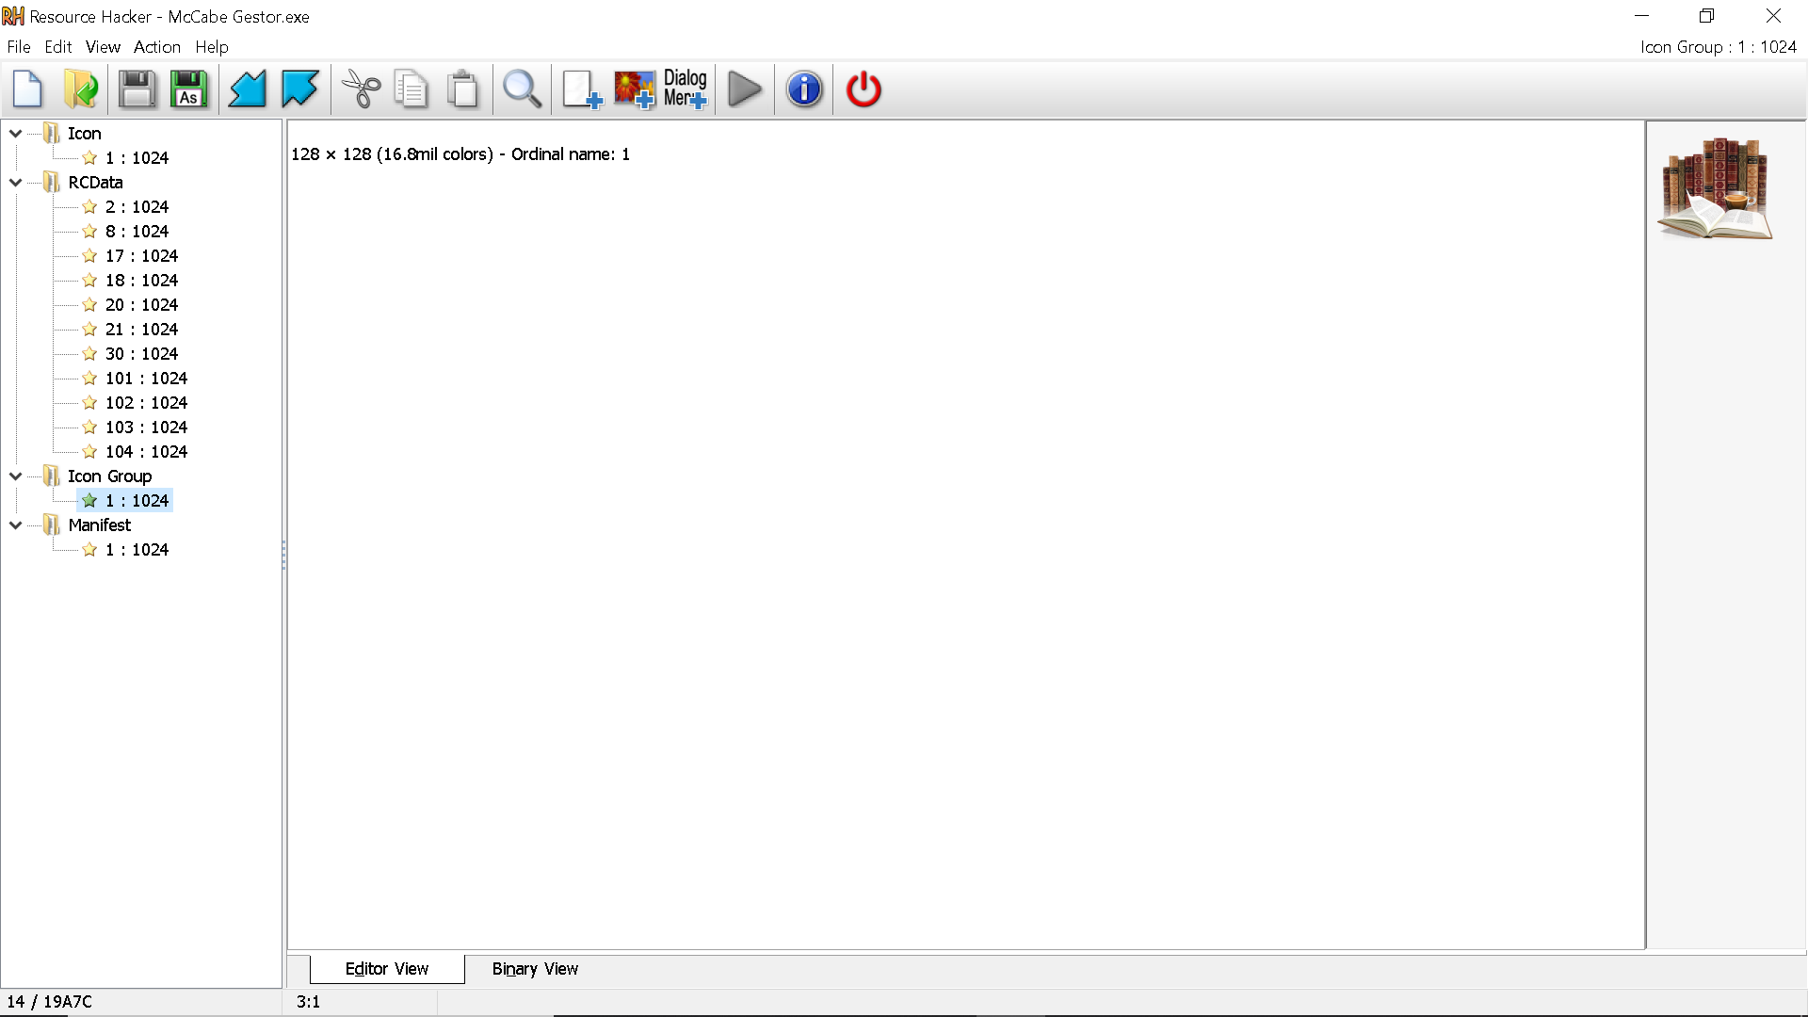

Ilustración 19:Aplicación Resource Hackers

Se podrán realizar las siguientes modificaciones en el ejecutable.

Cambiar el icono: Modificando el atributo 1: 1024.

Modificar atributos de la carpeta RCData: Que contiene información que fue proporcionada por la herramienta que crea el exe(launch4j) , como la versión del JRE, y otros parámetros no importantes.

Manifiest: Dentro de esta carpeta se encuentra el archivo manifiesto el cual contiene información sobre con que nivel de privilegios debe ejecutarse el exe, en que arquitectura de Windows puede ser utilizado.

Analizando los atributos que expone el resource hackers podemos notar que en ningún lado se expone el código assembler de nuestra aplicación. Por lo tanto, no puede modificarse o realizarse una reingeniería a la inversa para poder obtener, por ejemplo, el tipo de cifrado que utiliza para las contraseñas el cual esta embebido en el código.

## PRUEBA DE RENDIMIENTO

El sistema fue testeado con un registro de más de 10000 libros, Los resultados obtenidos fueron:

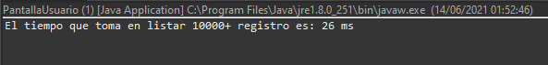

Ilustración 20:Tiempo de listado de 10000 registros

La funcionalidad de “Listar” tardó 26 ms;

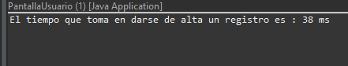

Ilustración 21:Tiempo consumido por la funcionalidad "dar de alta"

La funcionalidad “Dar de alta” demoró 38 ms;

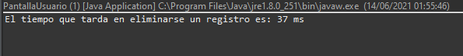

Ilustración 22:Tiempo consumido por la funcionalidad "Dar de baja"

La funcionalidad “Dar de baja” tomó 37 ms;